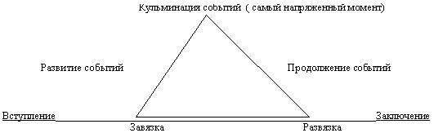

1. Вступление

2. Завязка
3. Развитие действия
4. Кульминация
5. Продолжение действия
6. Развязка

